数字图像处理实验报告
第九章 形态学图像处理
任务一：
a、实验题目：
对图9.11(a)进行形态学滤波，从而去除图像中的噪点。
要求：给出原图、中间结果图和最后效果图

b、实验原理
腐蚀：消除边界。
用结构元素扫描每一个像素，用结构元素和它所覆盖的二值图像做与运算，如果结果都为1则该像素值为1，否则为0.

膨胀：填补空洞。
用结构元素扫描每一个像素，用结构元素和它所覆盖的二值图像做或运算，如果结果都为0则该像素值为0，否则为1.

开运算：先进行腐蚀运算再进行膨胀运算。

闭运算：先进性膨胀运算再进行腐蚀运算。

c、实验代码

I=imread('Fig0911(a).png');
subplot(1,3,1);imshow(I);title('原图');
se=strel('square',4);
I1=imerode(I,se);
subplot(1,3,2);imshow(I1);title('先腐蚀');
I2=imdilate(I1,se);
subplot(1,3,3);imshow(I2);title('后膨胀');

d、实验结果与分析
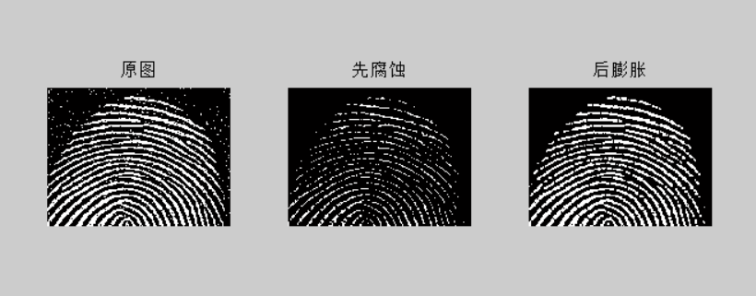
在测试过程中尝试了先腐蚀后膨胀和先膨胀后腐蚀两种顺序，比较结果后发现，先腐蚀去除细小白点再膨胀填补空缺的效果会比较好。尝试对腐蚀、膨胀结构元素参数进行调整，发现在两者均为('square',4)时效果较好，即为开运算。

任务二：
a、实验题目：
对cliparts.png进行边界提取。
要求：输出原图、处理中间结果图、最后边界提取结果图（边界应尽可能封闭、完整）

b、实验原理
使用sobel算子对边缘进行检测.
sobel算子有两个，一个用来检测水平边缘，一个用来检测垂直边缘，将这两个矩阵和原图像进行卷积运算，可以得到横向和纵向的亮度差分近似值，原图像素点的梯度大小和梯度方向可由横向、纵向梯度近似值结合产生。
c、实验代码
I=imread('cliparts.png');
I=rgb2gray(I);
figure(1);imshow(I),title('原图');
Edge=edge(I,'sobel');
figure(2);imshow(Edge);title('提取边缘');
se=strel('square',2);
I1=imdilate(Edge,se);
figure(3);imshow(I1);title('膨胀处理后的边缘');

d、实验结果与分析
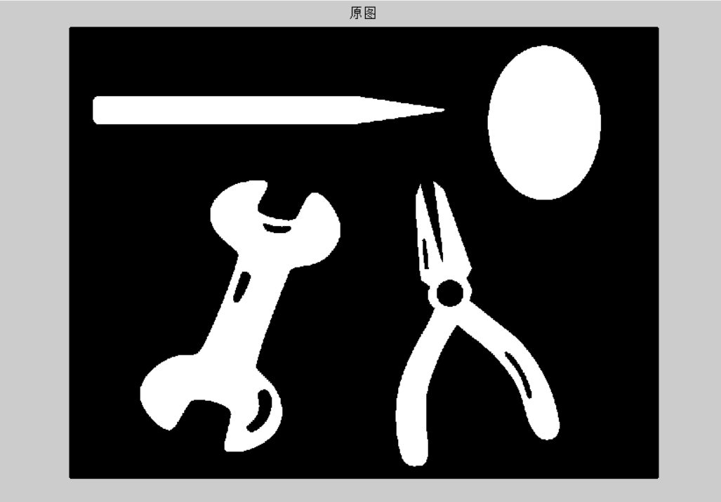

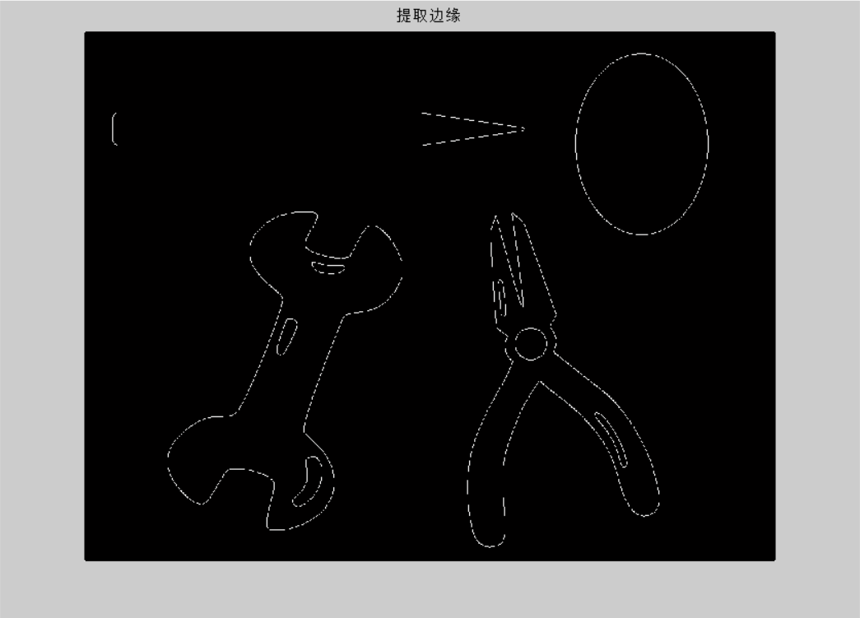
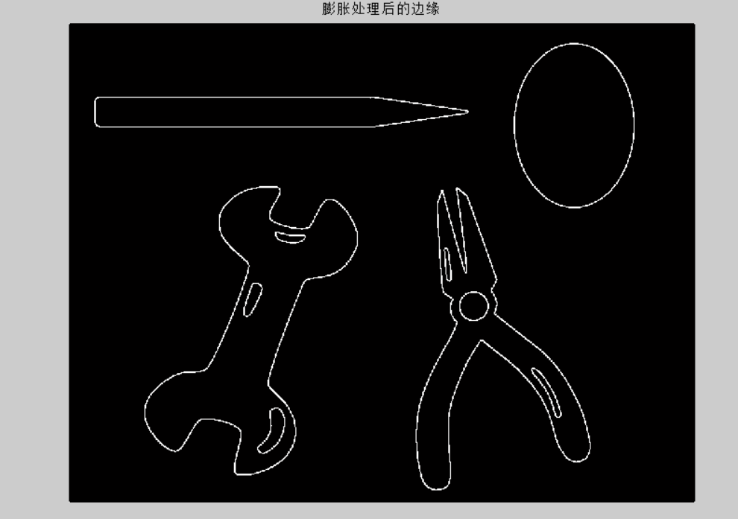
sobel算子能够提取出图像的大致轮廓，但不完整，使用形态学滤波（膨胀）能将边缘处理得更完整。

任务三：
a、实验题目：
提取图9.18(a)中的连通分量，先进行图像分割，然后进行形态学滤波，最后提取出其中连通分量，去掉连通分量面积小于200的目标，并利用伪彩色图像处理技术显示。
要求：（结果不唯一）
- 输出原图、分割后效果图、形态学去噪后效果图、连通分量处理后效果图
(2) 输出伪彩色增强后效果图
b、实验原理
阈值分割：分割出图像中灰度值介于某一区域的图像。
形态学滤波：通过腐蚀膨胀等方法填补空缺去除噪点。
提取连通分量：
分为四连通和八连通两种类型。
四连通结构元素为图（1）所示，八连通结构元素如图（2）所示，从某一区域的第一个像素开始，将该像素和结构元素做或运算，再和原图像做交集运算，然后不断移动结构元素进行运算，最后得到的交集元素合集就是连通分量。
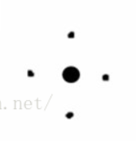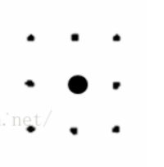
图（1） 图（2）
伪彩色图像：
将一种灰度映射为一种颜色，映射方式不唯一，可自定义。
c、实验代码
I=imread('Fig0918(a).tif');
BW = im2bw(I,0.8);
figure(1);imshow(BW);
se=strel('square',6);
I1=imdilate(BW,se);
figure(2);imshow(I1);title('膨胀');
se1=strel('square',4);
I2=imerode(I1,se1);
figure(3);imshow(I2);title('腐蚀');
BW2 = bwareaopen(I2,200);
figure(4);imshow(BW2);title('去除小面积');
[L, num] = bwlabel(BW2,4);
RGB=label2rgb(L,@jet,[0 0 0]);
figure(5);imshow(RGB);title('伪彩色图像');

d、实验结果与分析
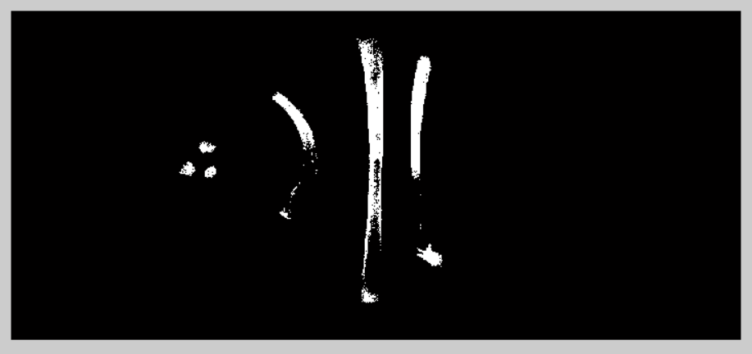
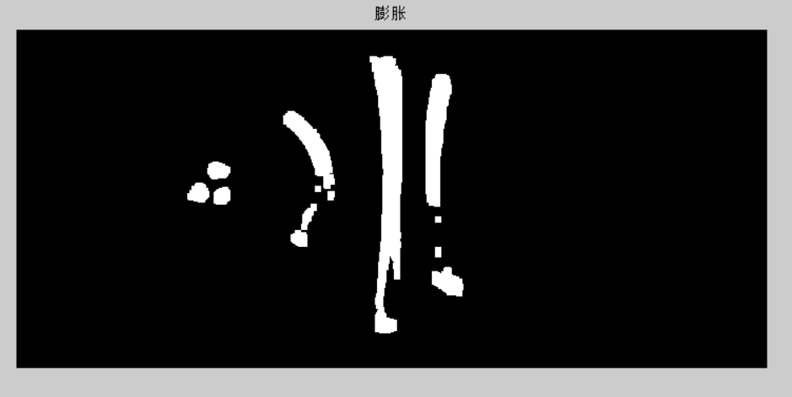
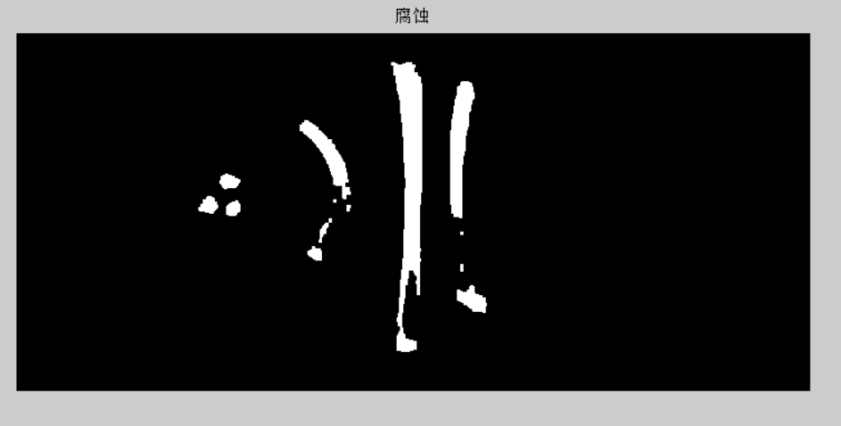

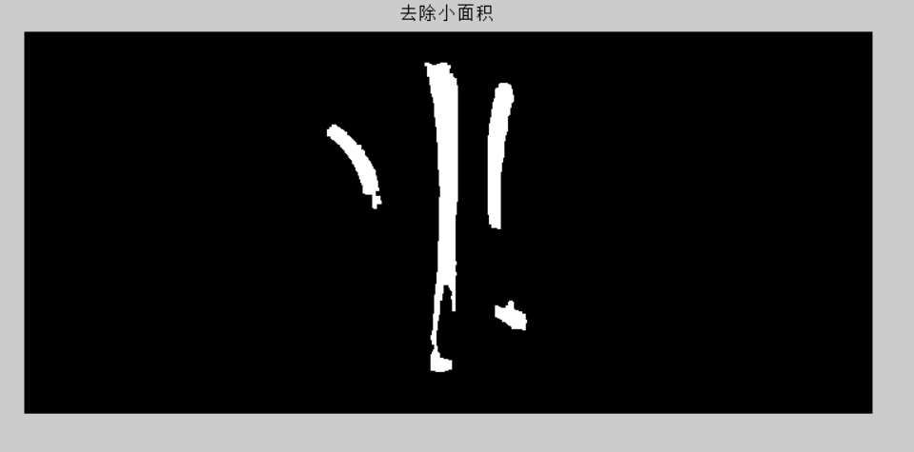
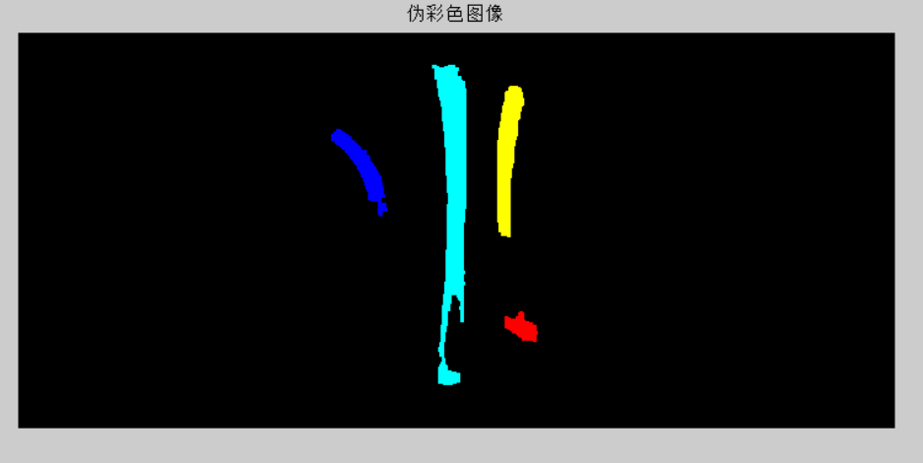

经测试，先腐蚀去除噪点，再膨胀填补空缺的效果较好。去除小面积可以顺利地将旁边的三个斑点去除。

